

M318 ÜK Projekt  
TransportApp mit C#

Nicolas von Rotz

Inhaltsverzeichnis Seite:

1 Einleitung 1

1.1 Zweck des Dokumentes 1

1.2 Known Issues 1

2 Mockups 2

2.1 Hauptmenu 2

2.2 Verbindungen Suchen 2

2.3 Standort auf Karte 3

2.4 Abfahrtstafel 3

2.5 Nahe Stationen 4

3 User Stories 4

3.1 Verbindungen suchen 4

3.2 Nächste vier Verbindungen der Suche anzeigen 5

3.3 Vorschläge bei Suche 5

3.4 Abfahrtstafel 6

3.4.1 Aktivitätsdiagramm 6

3.5 Verbindungen in Zukunft suchen 7

3.6 Stationen auf Karte anzeigen 7

3.7 Nächste Stationen anzeigen 8

3.8 Info per Mail versenden 8

3.9 Take Me Home 9

4 Testfälle 9

4.1 Verbindungen 9

4.2 Abfahrtstafel 10

4.3 Nahe Stationen 11

5 Testprotokoll 11

5.1 Verbindungen 11

5.2 Abfahrtstafel 14

5.3 Nahe Stationen 15

6 Schlusswort 16

# Einleitung

Im Modul M318 hatten wir dem Auftrag eine «TransportApp» zu programmieren. Am ersten Tag haben wir zu Beginn zusammen die Grundlagen von C# erarbeitet. Dies haben wird danach mit Hilfe von mehreren Übungen getestet und somit die Grundlagen von C# in unserem Wissen gefestigt. Im Verlauf des Tages haben wir auch noch Methodik und Prozessmodelle behandelt, sowie auch die Vorgehenswiesen in IT-Projekten kennengelernt. Gegen Ende des ersten Tages begannen wir das gelernte in einer umfangreichen Aufgabensammlung zu prüfen.   
Mit dieser Aufgabensammlung sind wir dann auch in unseren zweiten und letzten Theorietag gestartet und haben dazu auch noch vieles über Usability, Design und Analyse gelernt. Danach haben wir die Aufgabenstellung des Projektes erhalten.   
Die Aufgabenstellung ist ein Dialog zwischen dem Kunden und dem Softwareentwickler.

Im Anschluss haben wir begonnen unser Projekt in Form von Mockups und User Stories zu planen, um dieses dann in den letzten drei Tagen erfolgreich umsetzten zu können. Daraufhin begann die Einzelarbeit an dem Projekt, welches wir am fünften Tag erfolgreich abgeben sollen.

## Zweck des Dokumentes

Der Zweck dieses Dokumentes ist, die Dokumentation meiner Projektarbeit rundum das Programm «TransportApp» inclusive User Stories und Mockups.

## Known Issues

Der erste Known Issue, welchen ich nicht lösen konnte, ist ein Issue mit der Suche der verschiedenen Stationen. Wenn ich nach einer Station suche, werden nur Vorschläge für Stationen gemacht, wenn ein ganzes Wort der Suche mit einem der Stationen übereinstimmt. Daher ist es nicht möglich mit nur wenigen Buchstaben oder mit Teilen der Wörter eine Station zu finden. Ein weiterer Known Issue der Issue, dass bei den Verbindungen suche das Datum nicht variieren kann sondern nur die Zeit.

# Mockups

## Hauptmenu

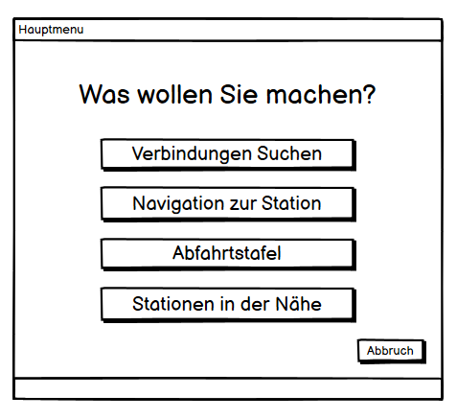

## Verbindungen Suchen

Ein Bild, das Tisch enthält.

## Standort auf Karte

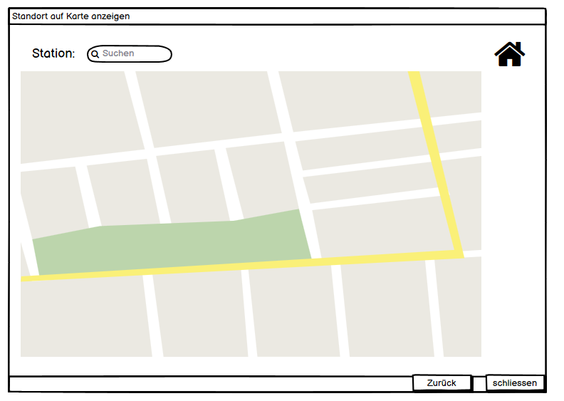

## Abfahrtstafel

Ein Bild, das Tisch enthält.

## Nahe Stationen

Ein Bild, das Tisch enthält.

# User Stories

## Verbindungen suchen

|  |  |
| --- | --- |
| ID | 01 |
| Titel | Verbindungen suchen |
| Beschreibung | Als Angestellter möchte ich die Verbindungen zwischen einer Start- und Endstation suchen, um die möglichen Abfahrtszeiten einzusehen. |
| Abnahmekriterien | * + Fehlermeldung falls Station nicht existiert   + Keine leere Eingabe möglich   + Bei richtiger Eingabe   Anzeige von Verbindungen (die Funktion wird in der User Story „Nächsten vier Verbindungen der Suche anzeigen“ behandelt) |
| Priorität | 1 |
| Status | Abgeschlossen |

## Nächste vier Verbindungen der Suche anzeigen

|  |  |
| --- | --- |
| ID | 02 |
| Titel | Nächsten vier Verbindungen der Suche anzeigen |
| Beschreibung | Als Angestellter möchte ich, dass nach der Suche mindestens die nächsten vier Verbindungen angezeigt werden, damit ich eine gewisse Flexibilität habe. |
| Abnahmekriterien | * + Falls keine Verbindung vorhanden ist, soll eine Fehlermeldung angezeigt werden   + Falls eine Verbindung vorhanden ist, wird eine Tabelle mit den nächsten vier Verbindungen angezeigt |
| Priorität | 1 |
| Status | Abgeschlossen |

## Vorschläge bei Suche

|  |  |
| --- | --- |
| ID | 03 |
| Titel | Vorschläge bei Suche |
| Beschreibung | Als Angestellter möchte ich, bei der Suche von Stationen bereits beim tippen Vorschläge erhalten, damit ich mir nicht alle Stationen merken muss. |
| Abnahmekriterien | * + Sobald nur zehn Stationen mit der Eingabe übereinstimmen könnten, werden diese unterhalb der Eingabe angezeigt   + Falls keine Station mehr mit der Eingabe übereinstimmt, wird dem Benutzer dies gemeldet   Beim Klicken auf einen Vorschlag wird das Feld automatisch gefüllt |
| Priorität | 2 |
| Status | Abgeschlossen |

## Abfahrtstafel

|  |  |
| --- | --- |
| ID | 04 |
| Titel | Abfahrtstafel |
| Beschreibung | Als Angestellter möchte ich, alle Verbindungen angezeigt bekommen von einer bestimmten Station, damit ich mir einen groben Überblick machen kann. |
| Abnahmekriterien | * + Falls die Station der Eingabe nicht existiert soll eine Fehlermeldung ausgegeben werden   + Bei richtiger Eingabe werden die Verbindungen in einer Tabelle angezeigt   Die Tabelle enthält Endstation, Bus/Zugnummer und die nächste Abfahrtszeit |
| Priorität | 1 |
| Status | Abgeschlossen |

### Aktivitätsdiagramm

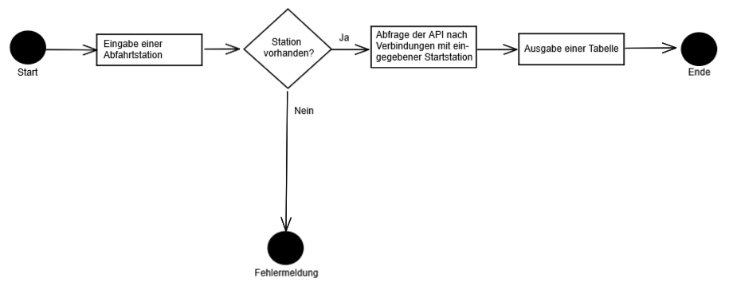

## Verbindungen in Zukunft suchen

|  |  |
| --- | --- |
| ID | 05 |
| Titel | Verbindungen in Zukunft suchen |
| Beschreibung | Als Angestellter möchte ich, bei der Suche ein Datum und die Zeit der Abfahrt angeben, um besser planen zu können. |
| Abnahmekriterien | * + Eingabe eines Datums und Zeit ist möglich   + Wenn Das Datum in der Vergangenheit ist wird eine Fehlermeldung ausgegeben   Es werden nur Verbindungen nach dem angegebenen Datum angezeigt |
| Priorität | 2 |
| Status | offen |

## Stationen auf Karte anzeigen

|  |  |
| --- | --- |
| ID | 06 |
| Titel | Stationen auf Karte anzeigen |
| Beschreibung | Als Angestellter möchte ich die Stationen auf einer Karte anzeigen lassen können, damit ich den Weg zur Station finde. |
| Abnahmekriterien | * + Beim Öffnen der Karte wird dein Standort angezeigt.   + Ist dein Standort nicht vorhanden, erscheint eine Fehlermeldung.   + Es wird die Adresse einer Station mithilfe einer Karte dargestellt.   Existiert die eingegebene Station nicht kommt eine Fehlermeldung. |
| Priorität | 3 |
| Status | Offen, konnte nicht umgesetzt werden, da zu wenig Zeit vorhanden war. |

## Nächste Stationen anzeigen

|  |  |
| --- | --- |
| ID | 07 |
| Titel | Nächste Stationen anzeigen |
| Beschreibung | Als Angestellter möchte ich Stationen in meiner Umgebung anzeigen lassen können, damit ich auch in unbekannter Umgebung Verbindungen suchen kann. |
| Abnahmekriterien | * + Falls GPS nicht vorhanden ist, wird eine Fehlermeldung angezeigt   Der aktuelle Standort und die nächsten 9 Stationen werden angezeigt. |
| Priorität | 3 |
| Status | offen |

## Info per Mail versenden

|  |  |
| --- | --- |
| ID | 08 |
| Titel | Info per Mail versenden |
| Beschreibung | Als Angestellter möchte ich spezifische Verbindungen direkt per Mail verschicken können, um die Fahrten zu kommunizieren. |
| Abnahmekriterien | * + Beim Auswählen einer Zeile und mit dem Bestätigen auf das Mail-Icon, wird das Mailprogramm geöffnet.   + Der Betreff soll „Meine Kundenverbindung“ heissen.   Der Text von der Mail beinhaltet die gleichen Daten wie das DataGrid in der gleichen Reihenfolge |
| Priorität | 3 |
| Status | Offen, konnte nicht umgesetzt werden, da zu wenig Zeit vorhanden war. |

## Take Me Home

|  |  |
| --- | --- |
| ID | 09 |
| Titel | Take Me Home |
| Beschreibung | Als Angestellter möchte ich Verbindungen von meiner aktuellen Position zu einem vordefinierten Standort |
| Abnahmekriterien | * + Falls GPS nicht vorhanden ist wird eine Fehlermeldung ausgegeben   Da die Bushaltestelle bei der Firma angegeben ist, werden 4 Verbindungen von deinem Standort zur Firma angezeigt. |
| Priorität | 3 |
| Status | offen |

# Testfälle

## Verbindungen

|  |  |  |
| --- | --- | --- |
| TestID | Aktivität | Erwartetes Ergebnis |
| 1 | Programm starten | Das Programm wird gestartet und es öffnet sich das Fenster «Hauptmenu». |
| 2 | Im « den Button «Verbindungen suchen» anklicken. | Es öffnet sich ein neues Fenster «Verbindungen suchen». |
| 3 | Die gewünschte Abfahrststation «Luzern» sowie die Endstation «Sursee» in die jeweiligen Comboboxen eingeben. | Es werden die nächsten vier Verbindungen zwischen «Luzern» und «Sursee» in einer Tabelle angezeigt. |
| 4 | Auf das Tausch-Icon klicken. | Die Abfahrtstation wird mit der Endstation getauscht. |
| 5 | Die gewünschte Abfahrtstation «Luzern» sowie die Endstation «Sursee» in die jeweiligen Comboboxen eingeben und das Datum verändern. | Es werden die nächsten vier Verbindungen zwischen «Luzern» und «Sursee» in einer Tabelle angezeigt, welche am gewünschten Datum mit der aktuellen Zeit verfügbar sind. |
| 6 | Die gewünschte Abfahrtstation «Luzern» sowie die Endstation «Sursee» in die jeweiligen Comboboxen eingeben und das Datum verändern. | Es werden die nächsten vier Verbindungen zwischen «Luzern» und «Sursee» in einer Tabelle angezeigt, welche mit der gewünschten Zeit und dem aktuellen Datum verfügbar sind. |
| 7 | Auf das Home Icon oben rechts klicken. | Das Fenster «Verbindungen suchen»  schliesst sich und «Hauptseite» öffnet sich. |
| 8 | Auf den Button unten rechts «Abbruch» klicken. | Das Fenster «Verbindungen suchen»  schliesst sich und «Hauptseite» öffnet sich. |

## Abfahrtstafel

|  |  |  |
| --- | --- | --- |
| TestID | Aktivität | Erwartetes Ergebnis |
| 1 | Programm starten | Das Programm wird gestartet und es öffnet sich das Fenster «Hauptmenu». |
| 2 | Im «Hauptmenu» den Button «Abfahrtstafel» anklicken. | Es öffnet sich ein neues Fenster «Abfahrtstafel». |
| 3 | Die gewünschte Station «Luzern» in die jeweiligen Comboboxen eingeben. | Es werden die nächsten Verbindungen von «Luzern» aus in einer Tabelle angezeigt. |
| 4 | Auf das Home Icon oben rechts klicken. | Das Fenster «Abfahrtstafel»  schliesst sich und «Hauptseite» öffnet sich. |
| 5 | Auf den Button unten rechts «Abbruch» klicken. | Das Fenster «Abfahrtstafel»  schliesst sich und «Hauptseite» öffnet sich. |

## Nahe Stationen

|  |  |  |
| --- | --- | --- |
| TestID | Aktivität | Erwartetes Ergebnis |
| 1 | Programm starten | Das Programm wird gestartet und es öffnet sich das Fenster «Hauptmenu». |
| 2 | Im «Hauptmenu» den Button «Nahe Stationen» anklicken. | Es öffnet sich ein neues Fenster «Nahe Stationen». |
| 3 | Die gewünschte Station «Luzern» in die jeweiligen Comboboxen eingeben. | Es werden die nächsten Verbindungen in der Nähe von «Luzern» aus in einer Tabelle angezeigt. |
| 4 | Die gewünschte Abfahrtstation «Luzern» in die jeweiligen Comboboxen eingeben und den Take Me Home Button klicken. | Es werden die nächsten Verbindungen nach «Ebikon, Schweizerheim» ausgegeben. |
| 5 | Auf das Home Icon oben rechts klicken. | Das Fenster «Nahe Stationen»  schliesst sich und «Hauptseite» öffnet sich. |
| 6 | Auf den Button unten rechts «Abbruch» klicken. | Das Fenster «Nahe Stationen»  schliesst sich und «Hauptseite» öffnet sich. |

# Testprotokoll

## Verbindungen

|  |  |  |  |  |
| --- | --- | --- | --- | --- |
| TestID | Aktivität | Erwartetes Ergebnis | Ergebnis bei Abweichung | Test erfolgreich |
| 1 | Programm starten | Das Programm wird gestartet und es öffnet sich das Fenster «Hauptmenu». |  |  |
| 2 | Im « den Button «Verbindungen suchen» anklicken. | Es öffnet sich ein neues Fenster «Verbindungen suchen». |  |  |
| 3 | Die gewünschte Abfahrststation «Luzern» sowie die Endstation «Sursee» in die jeweiligen Comboboxen eingeben. | Es werden die nächsten vier Verbindungen zwischen «Luzern» und «Sursee» in einer Tabelle angezeigt. |  |  |
| 4 | Auf das Tausch-Icon klicken. | Die Abfahrtstation wird mit der Endstation getauscht. |  |  |
| 5 | Die gewünschte Abfahrtstation «Luzern» sowie die Endstation «Sursee» in die jeweiligen Comboboxen eingeben und das Datum verändern. | Es werden die nächsten vier Verbindungen zwischen «Luzern» und «Sursee» in einer Tabelle angezeigt, welche am gewünschten Datum mit der aktuellen Zeit verfügbar sind. | Es wurde kein Ergebnis ausgegeben mit dem gewünschten Datum, es wurde nur das aktuelle Datum genommen. |  |
| 6 | Die gewünschte Abfahrtstation «Luzern» sowie die Endstation «Sursee» in die jeweiligen Comboboxen eingeben und das Datum verändern. | Es werden die nächsten vier Verbindungen zwischen «Luzern» und «Sursee» in einer Tabelle angezeigt, welche mit der gewünschten Zeit und dem aktuellen Datum verfügbar sind. |  |  |
| 7 | Auf das Home Icon oben rechts klicken. | Das Fenster «Verbindungen suchen»  schliesst sich und «Hauptseite» öffnet sich. |  |  |
| 8 | Auf den Button unten rechts «Abbruch» klicken. | Das Fenster «Verbindungen suchen»  schliesst sich und «Hauptseite» öffnet sich. |  |  |

## Abfahrtstafel

|  |  |  |  |  |
| --- | --- | --- | --- | --- |
| TestID | Aktivität | Erwartetes Ergebnis | Ergebnis bei Abweichung | Test erfolgreich |
| 1 | Programm starten | Das Programm wird gestartet und es öffnet sich das Fenster «Hauptmenu». |  |  |
| 2 | Im «Hauptmenu» den Button «Abfahrtstafel» anklicken. | Es öffnet sich ein neues Fenster «Abfahrtstafel». |  |  |
| 3 | Die gewünschte Station «Luzern» in die jeweiligen Comboboxen eingeben. | Es werden die nächsten Verbindungen von «Luzern» aus in einer Tabelle angezeigt. |  |  |
| 4 | Auf das Home Icon oben rechts klicken. | Das Fenster «Abfahrtstafel»  schliesst sich und «Hauptseite» öffnet sich. |  |  |
| 5 | Auf den Button unten rechts «Abbruch» klicken. | Das Fenster «Abfahrtstafel»  schliesst sich und «Hauptseite» öffnet sich. |  |  |

## Nahe Stationen

|  |  |  |  |  |
| --- | --- | --- | --- | --- |
| TestID | Aktivität | Erwartetes Ergebnis | Ergebnis bei Abweichung | Test erfolgreich |
| 1 | Programm starten | Das Programm wird gestartet und es öffnet sich das Fenster «Hauptmenu». |  |  |
| 2 | Im «Hauptmenu» den Button «Nahe Stationen» anklicken. | Es öffnet sich ein neues Fenster «Nahe Stationen». |  |  |
| 3 | Die gewünschte Station «Luzern» in die jeweiligen Comboboxen eingeben. | Es werden die nächsten Verbindungen in der Nähe von «Luzern» aus in einer Tabelle angezeigt. |  |  |
| 4 | Die gewünschte Abfahrtstation «Luzern» in die jeweiligen Comboboxen eingeben und den Take Me Home Button klicken. | Es werden die nächsten Verbindungen nach «Ebikon, Schweizerheim» ausgegeben. |  |  |
| 5 | Auf das Home Icon oben rechts klicken. | Das Fenster «Nahe Stationen»  schliesst sich und «Hauptseite» öffnet sich. |  |  |
| 6 | Auf den Button unten rechts «Abbruch» klicken. | Das Fenster «Nahe Stationen»  schliesst sich und «Hauptseite» öffnet sich. |  |  |

# Schlusswort

Ich fand dies einen sehr spannenden Kurs, in welchem ich viel über C# gelernt habe und einiges auch in Zukunft weiter brauchen werde. Auch das Programmieren des Projektes war sehr interessant, auch wenn ich meine Probleme hatte. Jedoch hätte ich mir mehr Zeit für die Umsetzung gewünscht, da ich zeitlich nicht alle User Stories korrekt implementieren konnte. Auch hatten wir am ersten Tag, an welchem wir am Projekt gearbeitet haben, einige technische Probleme, welche meinen Zeitplan etwas ausser Kontrolle gebracht haben. Alles in allem bin ich aber mit mir selbst zufrieden und habe trotzdem meine eigene «TransportApp» programmiert.